MỘT SỐ HÌNH ẢNH HỘI THI BÉ VUI KHỎE NĂM HỌC 2022-2023

Căn cứ Kế hoạch số 127/KH-MNLTM ngày 05 tháng 10 năm 2022 của Trường Mầm non Long Thạnh Mỹ về triển khai thực hiện nhiệm vụ năm học 2022-2023; Chuyên môn nhà trường xây dựng kế hoạch và tổ chức hội thi “Bé vui khỏe” cấp trường năm học 2022-2023 vào ngày 23 tháng 3 năm 2023.
Thông qua hội thi nhằm đẩy mạnh, nâng cao hiểu biết và kĩ năng của giáo viên trong việc tổ chức các hoạt động giáo dục cho trẻ mầm non. Giúp trẻ nâng cao thể chất, phát triển ngôn ngữ, nhận thức, tình cảm kỹ năng xã hội; phát triển các tố chất nhanh, bền, dẻo dai và khéo léo; tạo cho trẻ mạnh dạn, tự tin, tích cực tham gia vào các hoạt động;
Đẩy mạnh công tác tuyên truyền sâu rộng trong cộng đồng về kiến thức chăm sóc, giáo dục trẻ, đồng thời tăng cường công tác phối hợp chặt chẽ giữa gia đình, nhà trường và cộng đồng trong việc nâng cao chất lượng chăm sóc và giáo dục trẻ mầm non.
Hội thi đã tạo được bầu không khí thi đua sôi nổi, hứng thú, vui tươi cho trẻ; và cũng là sân chơi bổ ích để CBQL, giáo viên, trẻ, cộng đồng được giao lưu, học hỏi;
Những nội dung kiến thức đưa ra phù hợp với đặc điểm tâm sinh lý trẻ theo từng lứa tuổi, thiết thực, bổ ích, mang tính giáo dục cao, tuyệt đối đảm bảo an toàn về thể chất và tinh thần cho trẻ. Ban tổ chức đã lựa chọn nội dung, kiến thức và các bài tập vận động phát triển thể lực trong chương trình GDMN phù hợp độ tuổi.
Các đội đã cùng nhau thực hiện các trò chơi vận động như sau:
Khối nhà trẻ: gồm 02 trò chơi
Đi trong đường hẹp ném bóng vào sọt
Bò chui qua cổng, ném vòng vào trụ
Khối mầm: gồm 03 trò chơi
Bật tách khép chân- ném trúng đích
Chạy ziczac qua 5 chướng ngại vật lấy cờ cắm vào giỏ
Khiêu vũ với bong bóng
Khối Chồi: gồm 03 trò chơi
Bé tìm hình đúng bóng con vật
Con sâu khéo léo
Kẹp bóng đi trên băng ghế chọn số gắn vào ô số còn thiếu trên con sâu
Khối Lá: gồm 03 trò chơi
Đi đúng đường tìm đúng chữ
Bật vòng nhảy bao bố lăn bóng vào ly
Đi chuyền ghế đưa thuyền vào bến
Sau đây là một số hình ảnh minh họa:
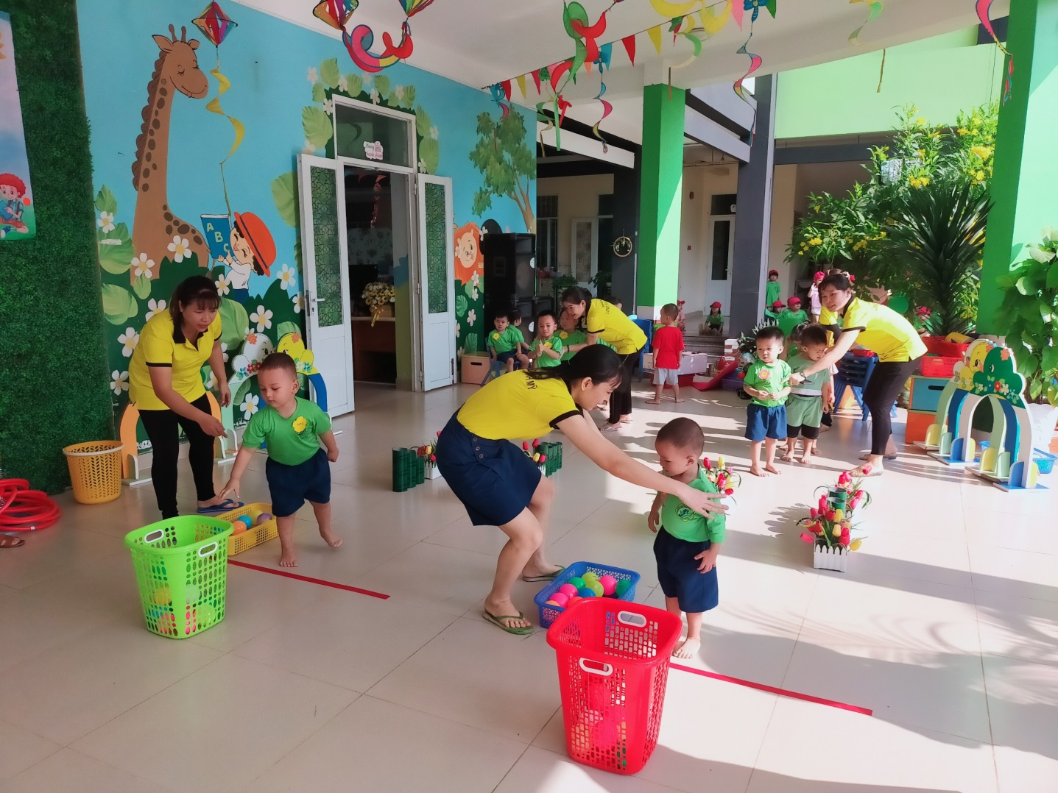
Trò chơi “Đi trong đường hẹp ném bóng vào sọt” của nhà trẻ
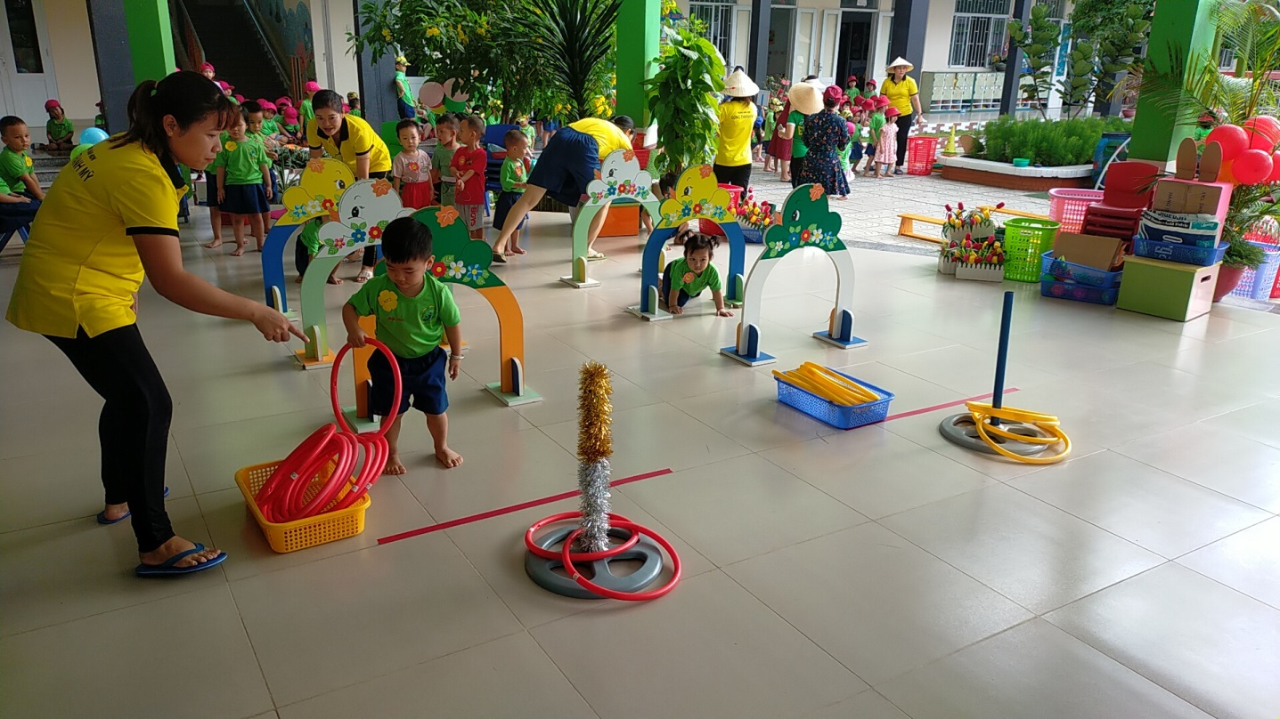
Trò chơi “Bò chui qua cổng, ném vòng vào trụ” được các thí sinh thể hiện nhiệt tình
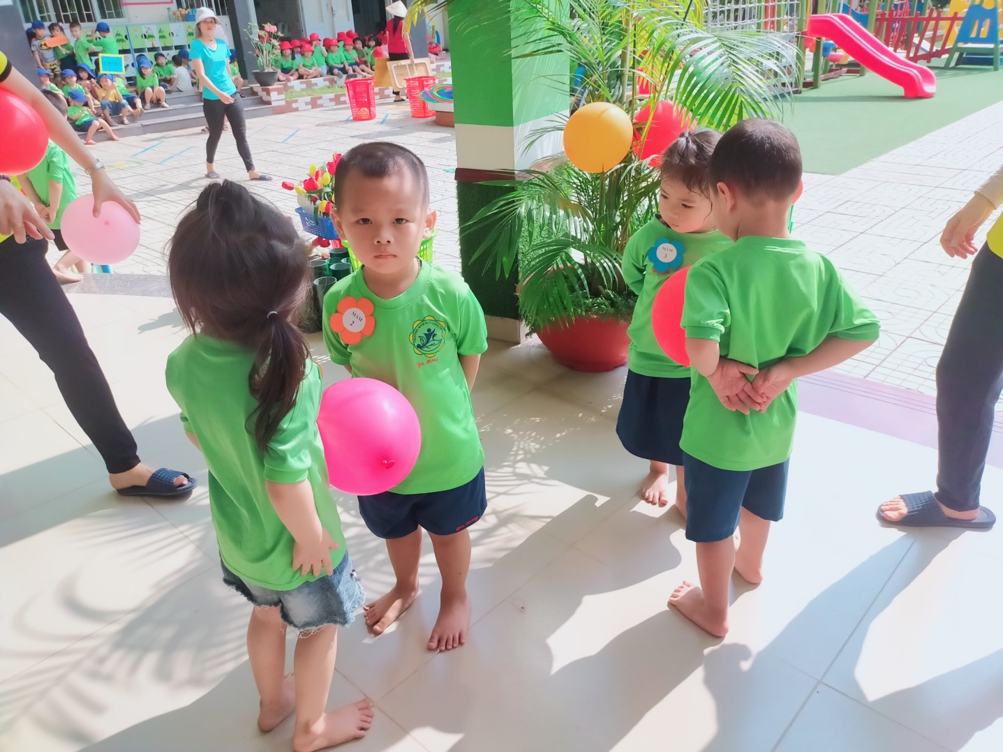
Các bé lớp Mầm khiêu vũ với bóng
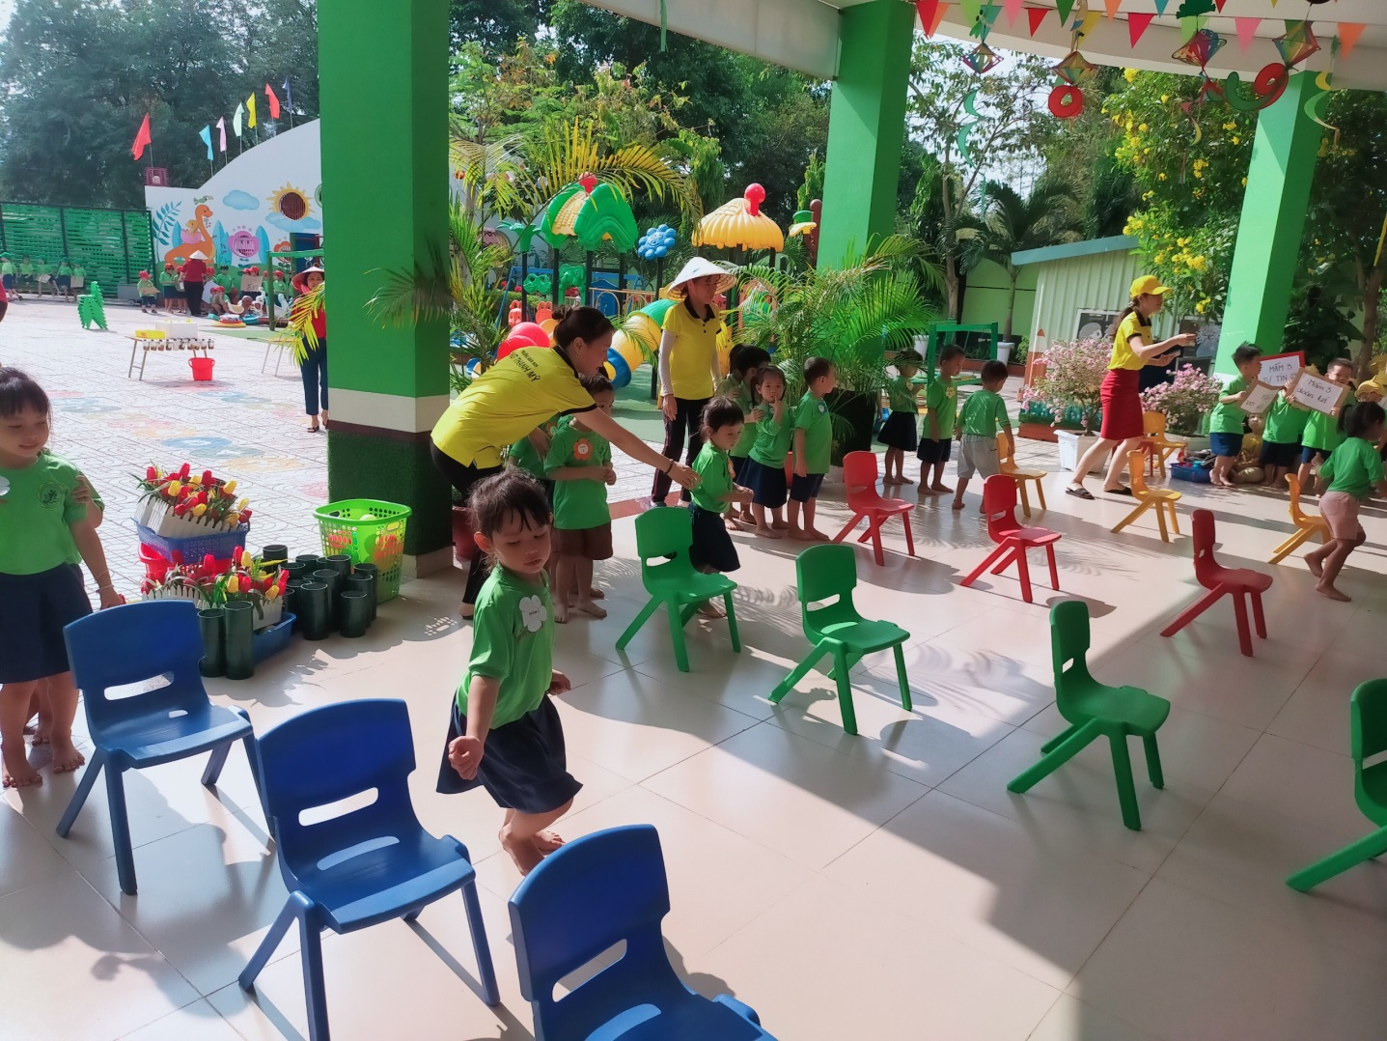
Trò chơi “Chạy díc dắc qua 5 chướng ngại vật lấy cờ cắm vào giỏ”
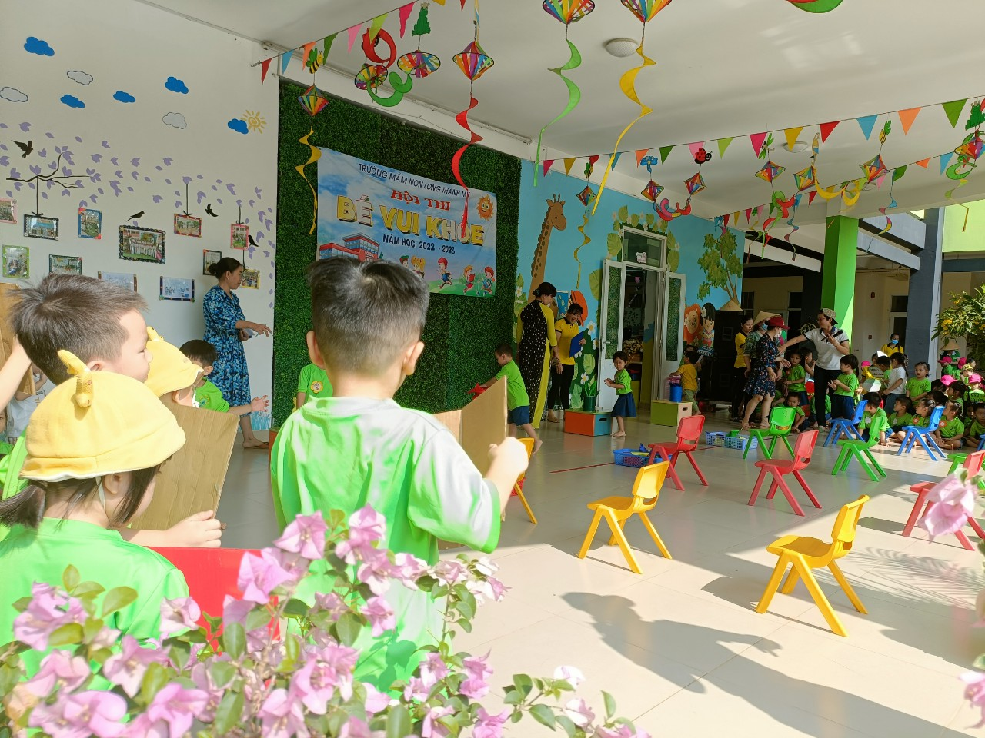
Các bé tham gia hội thi Bé vui khỏe vui thật vui cùng cô và bạn
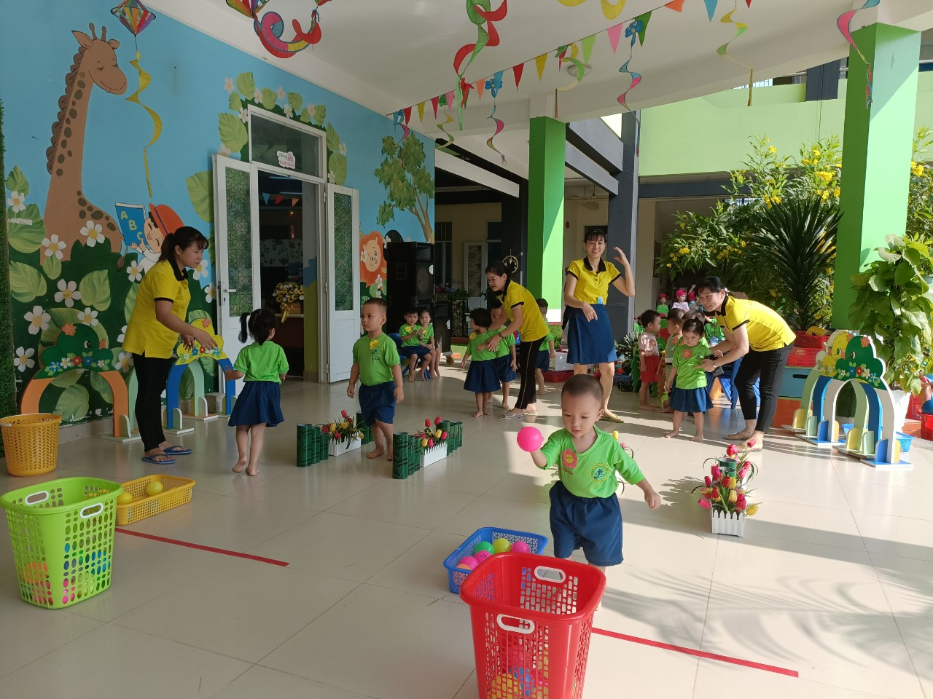
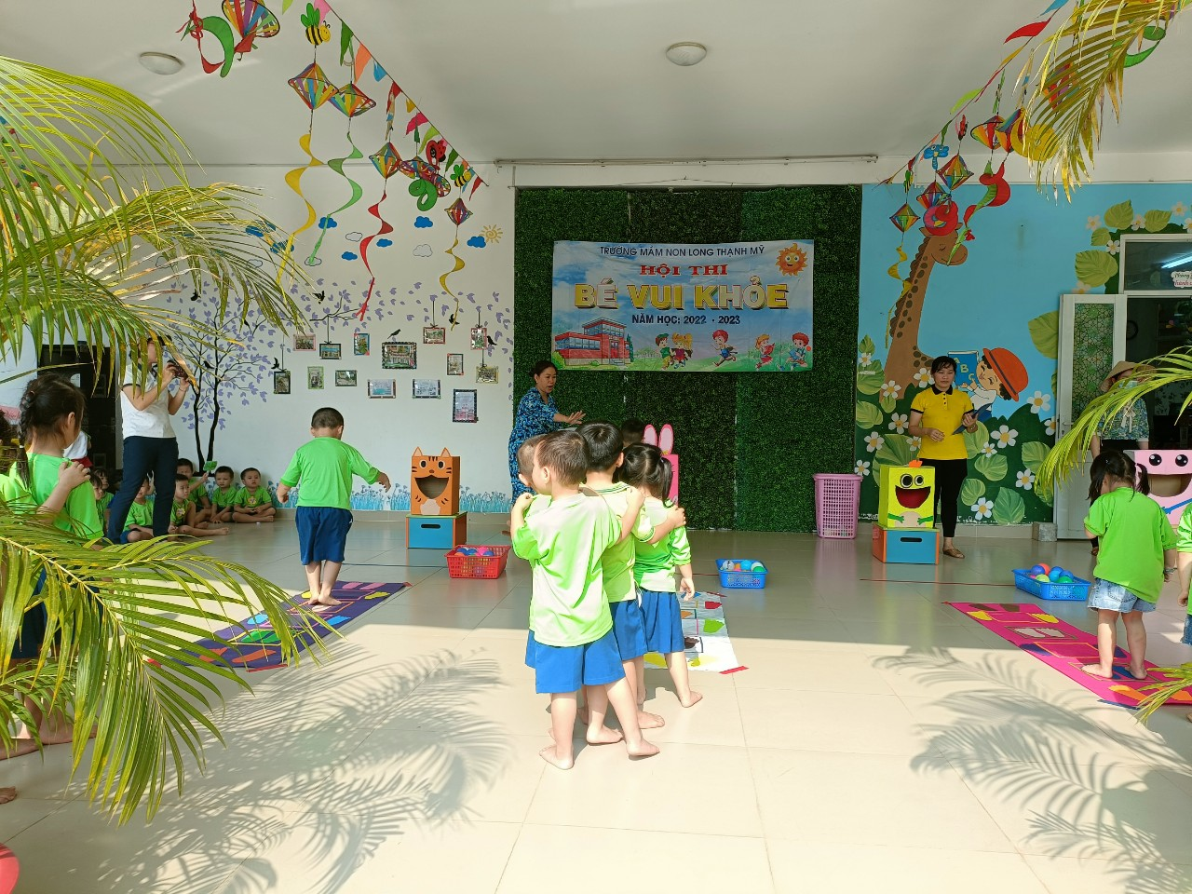
Các bé thực hiện vận động rất chính xác và nhanh nhẹn
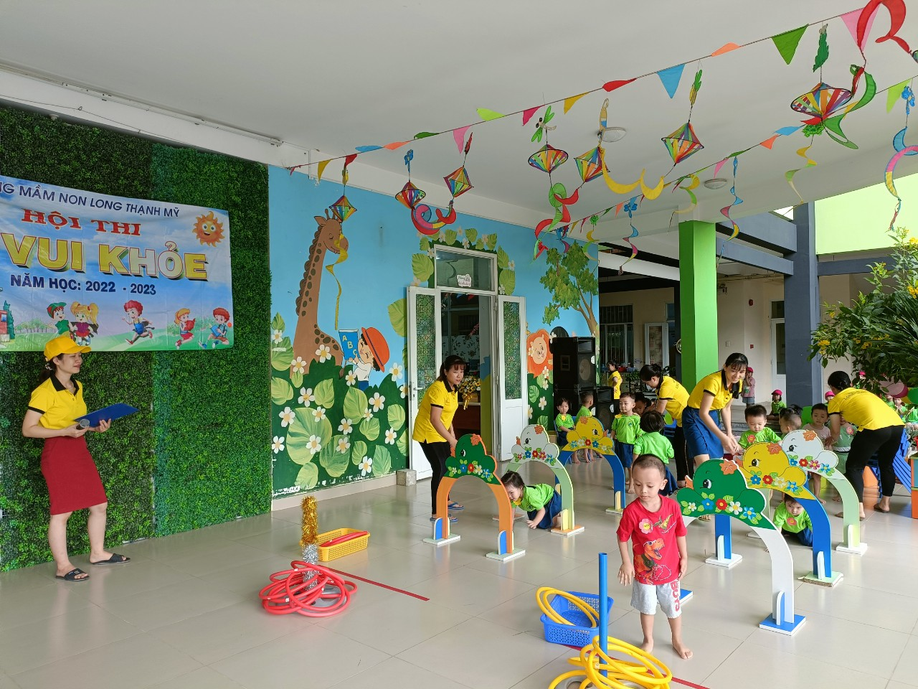
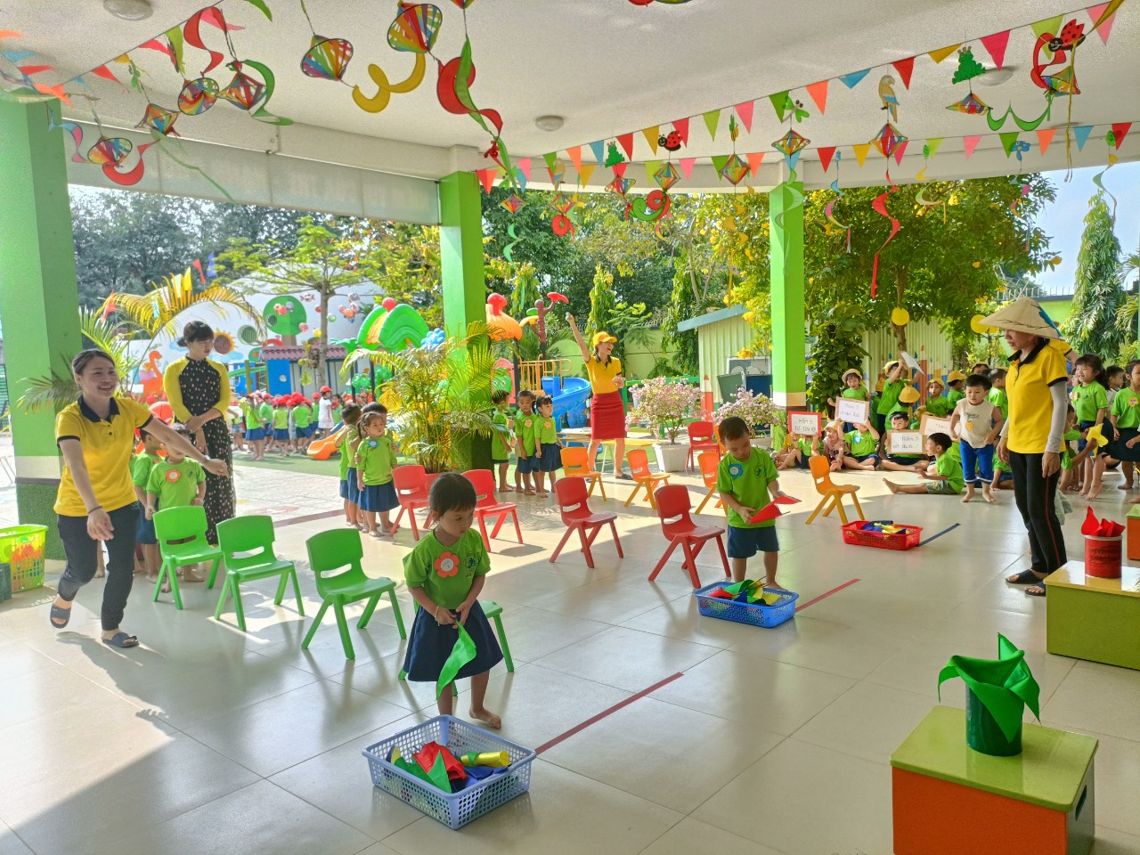
Cố lên các bạn ơi, sắp hoàn thành nhiệm vụ rồi!
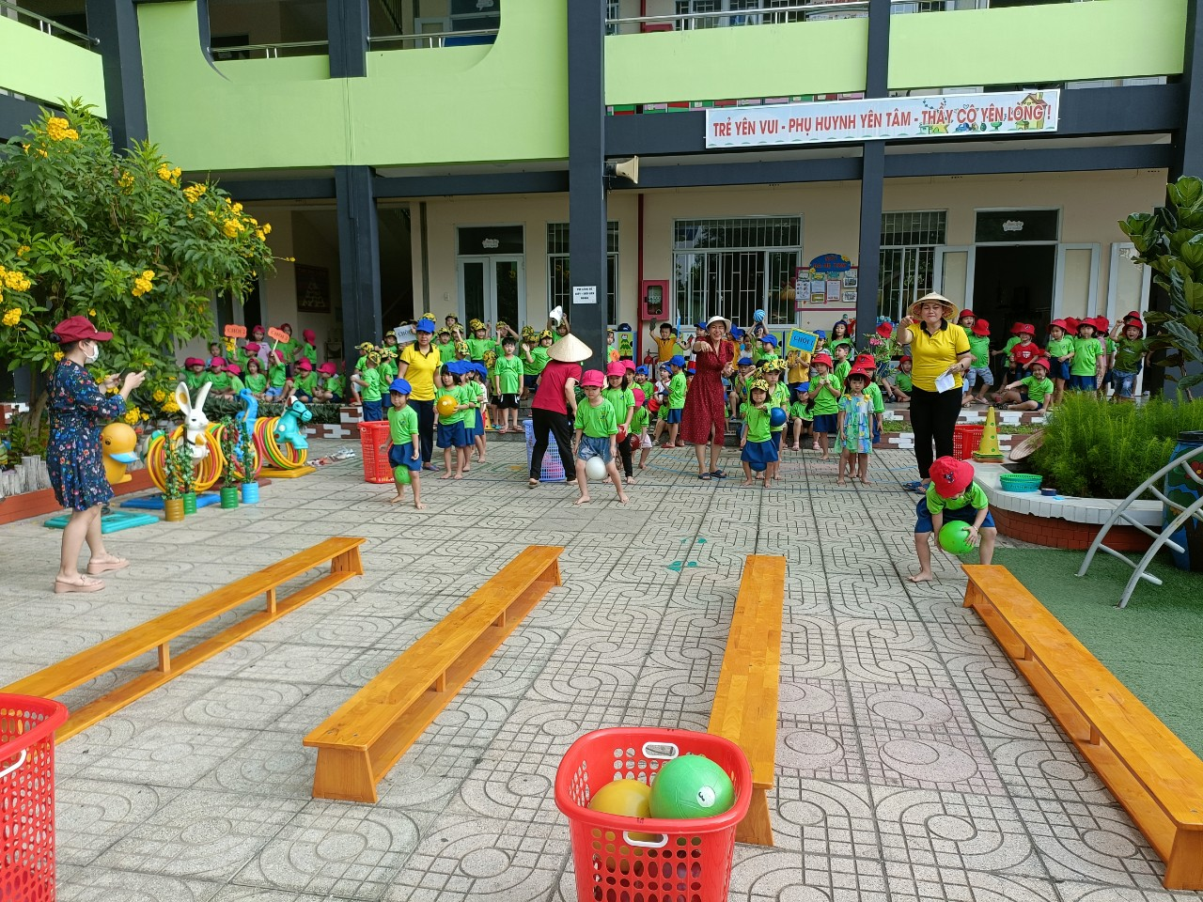
Trò chơi “Kẹp bóng đi trên băng ghế, chọn gắn ô số còn thiếu trên con sâu” lớp Chồi
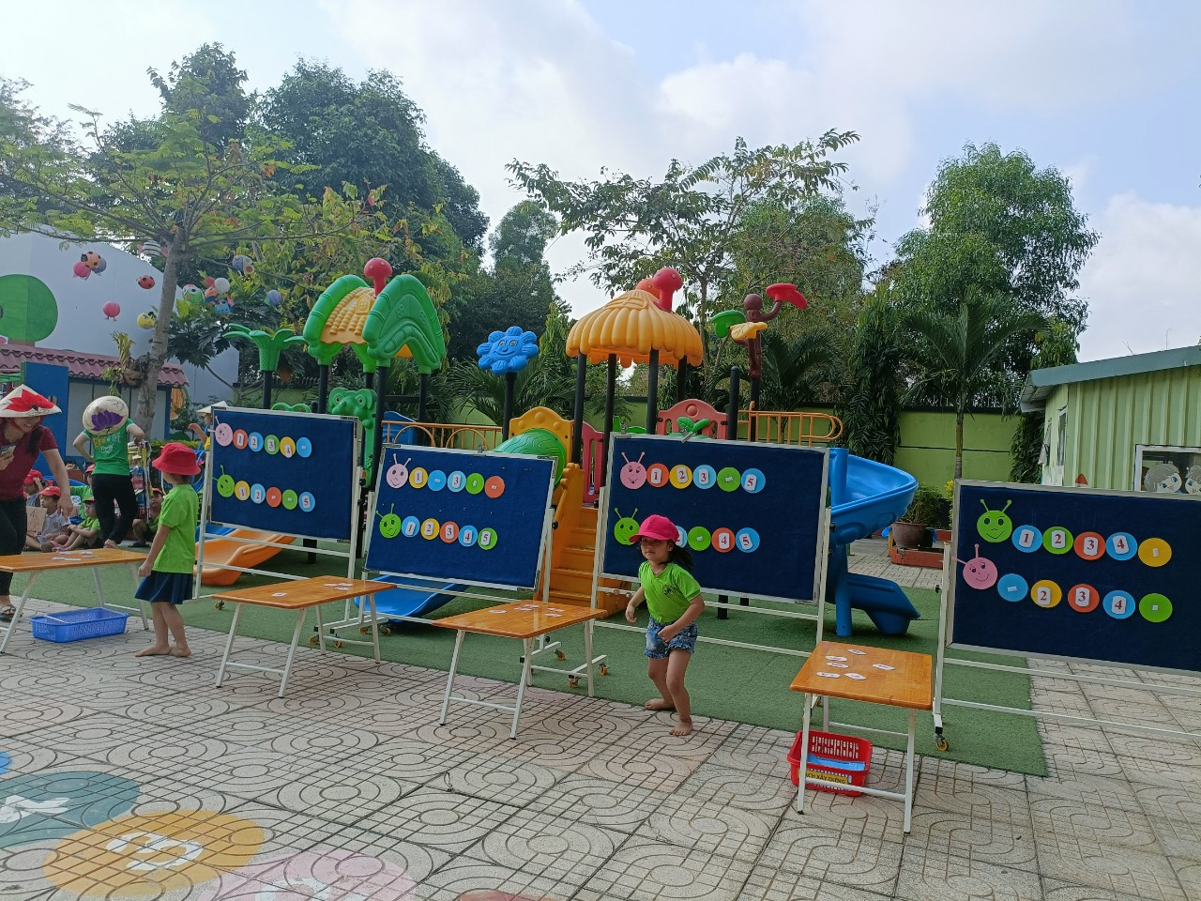
Những chú sâu đã hoàn thành xong, các bạn chuyển qua trò chơi mới nhé!
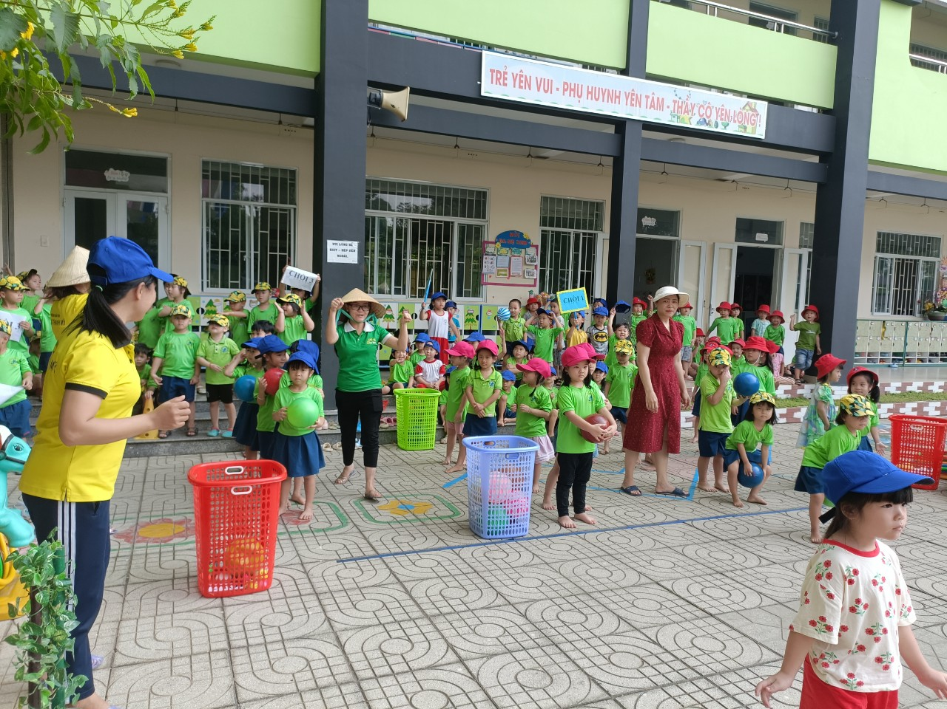
Trò chơi của các bé lớp Chồi thật hào hứng với các cổ động viên từ phía sau.
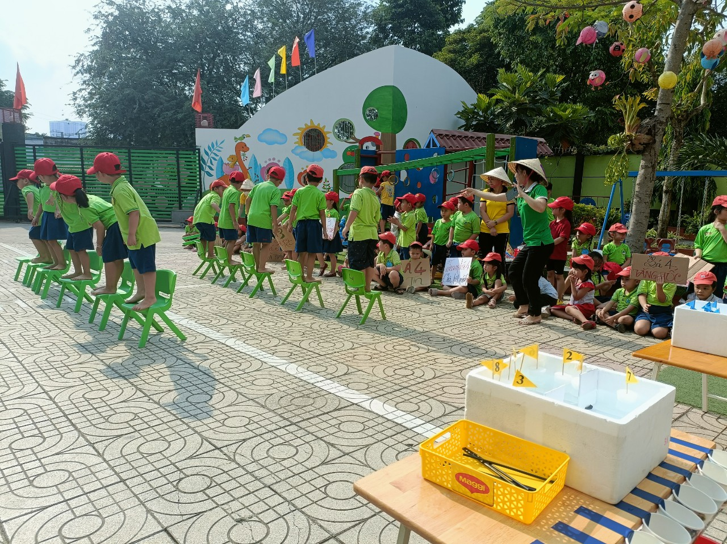
1,2…1,2…mình cùng chuyền ghế và đưa thuyền về bến các bạn ơi!
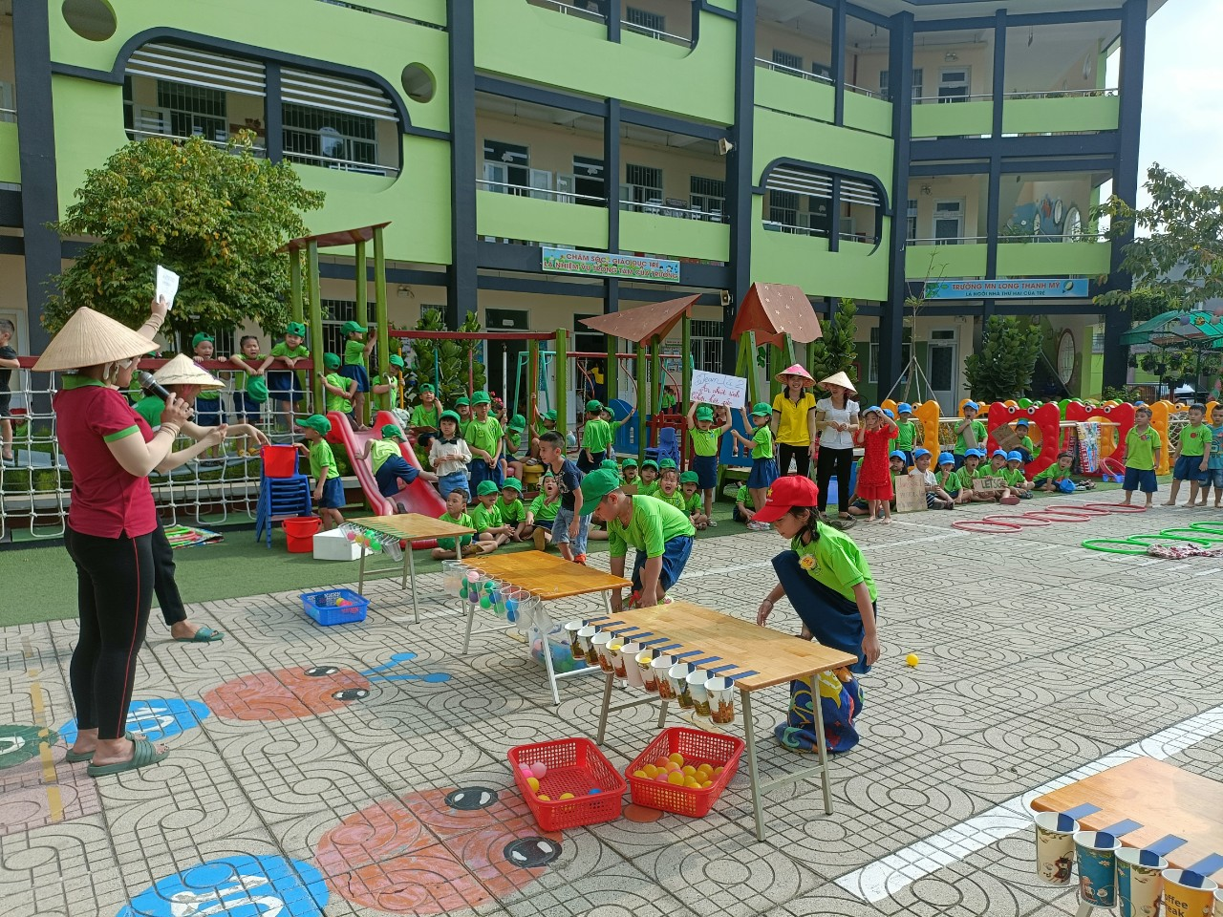
Trò chơi “Bật vòng nhảy bao bố lăn bóng vào ly” đòi hỏi sự khéo léo của các bé.
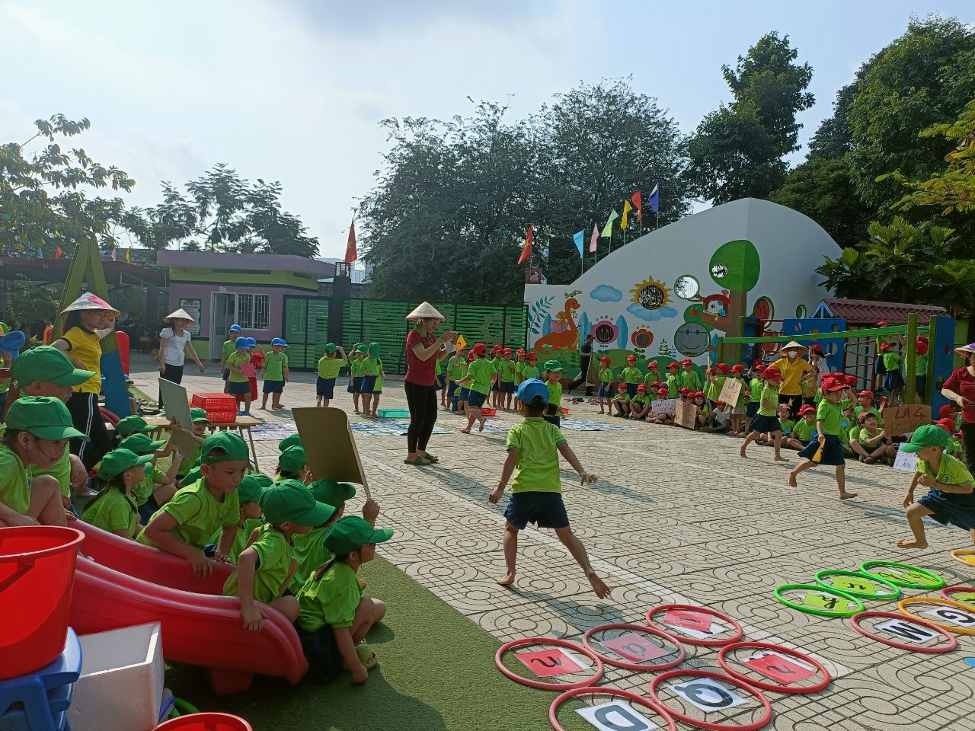
Trò chơi “Đi đúng đường tìm đúng chữ”
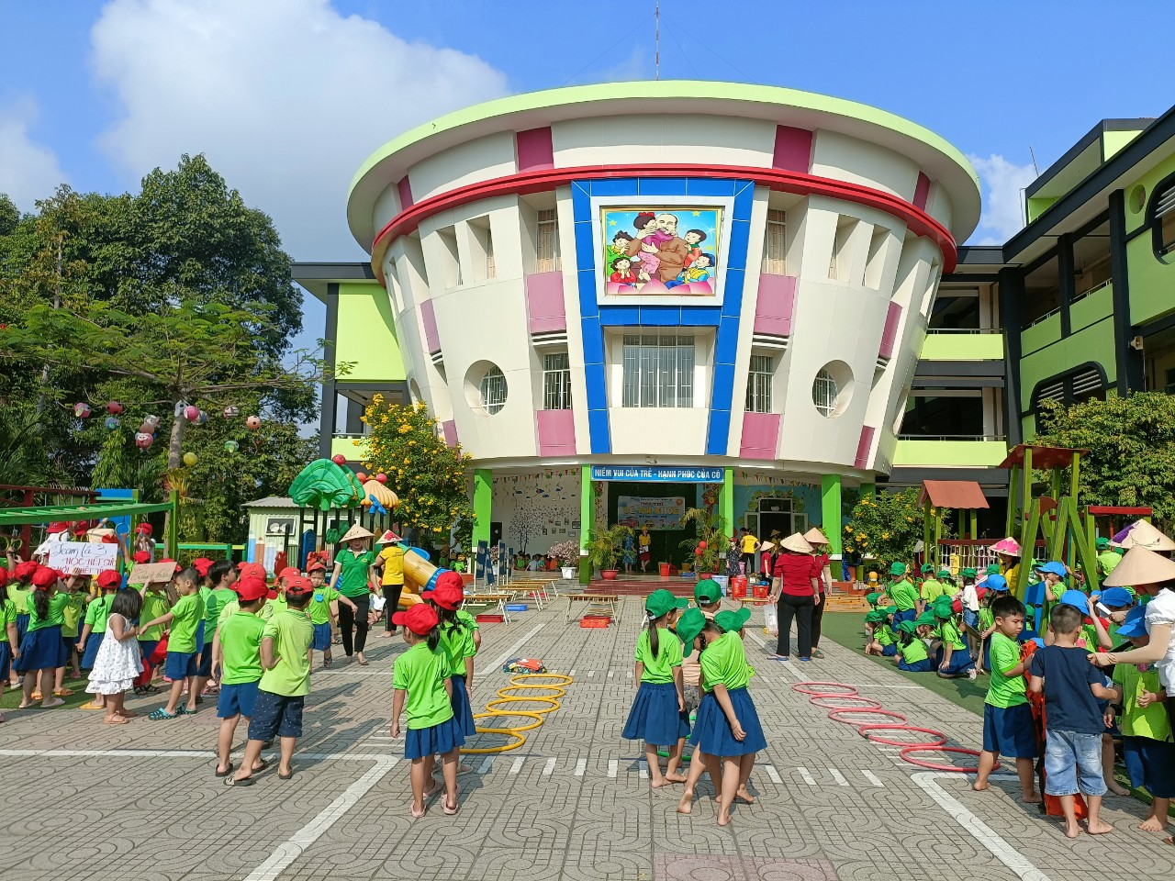
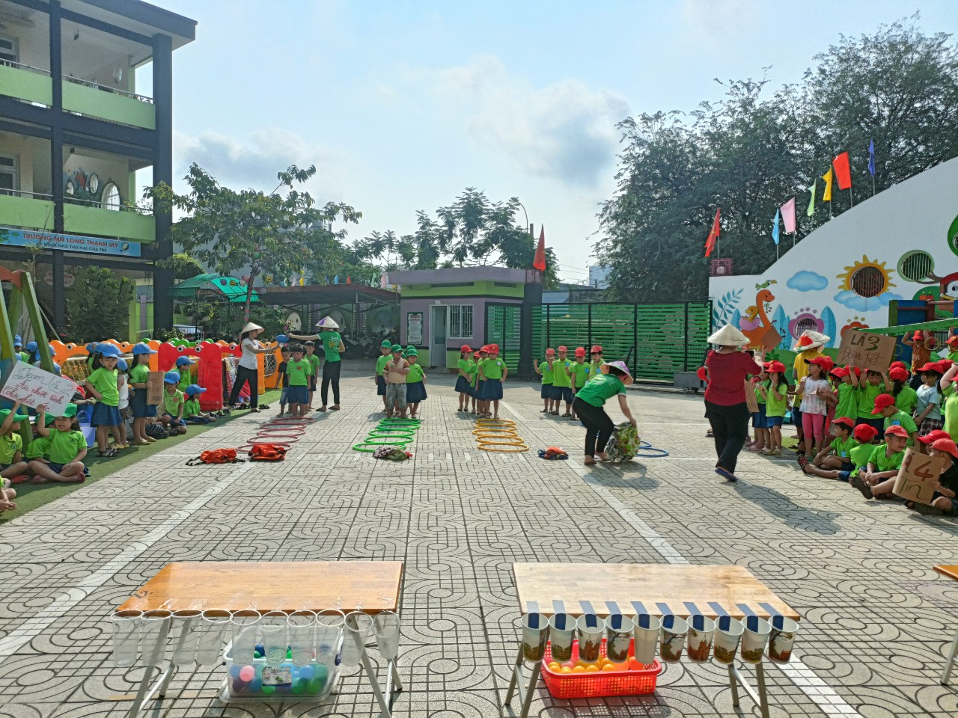
Các cô tích cực chuẩn bị cho các bé trò chơi tiếp theo
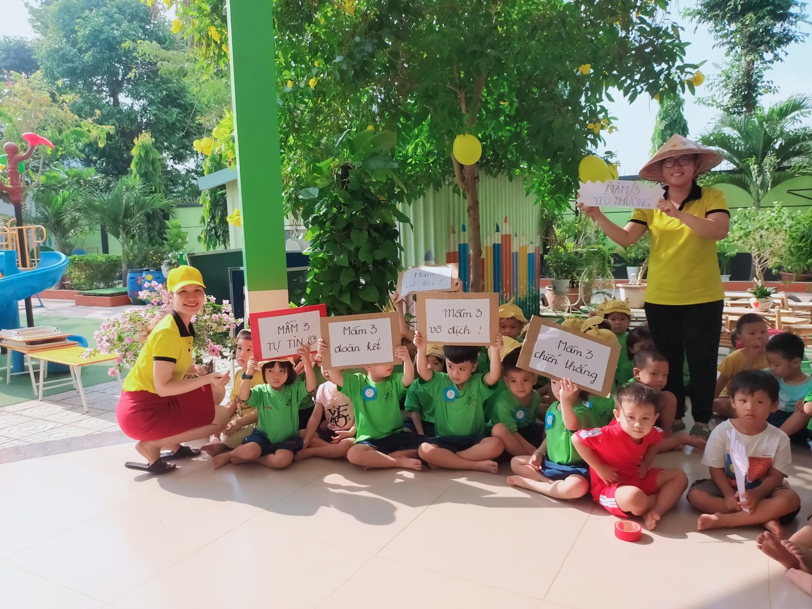
Lớp Mầm 3 với đội hình cổ vũ nhiệt tình
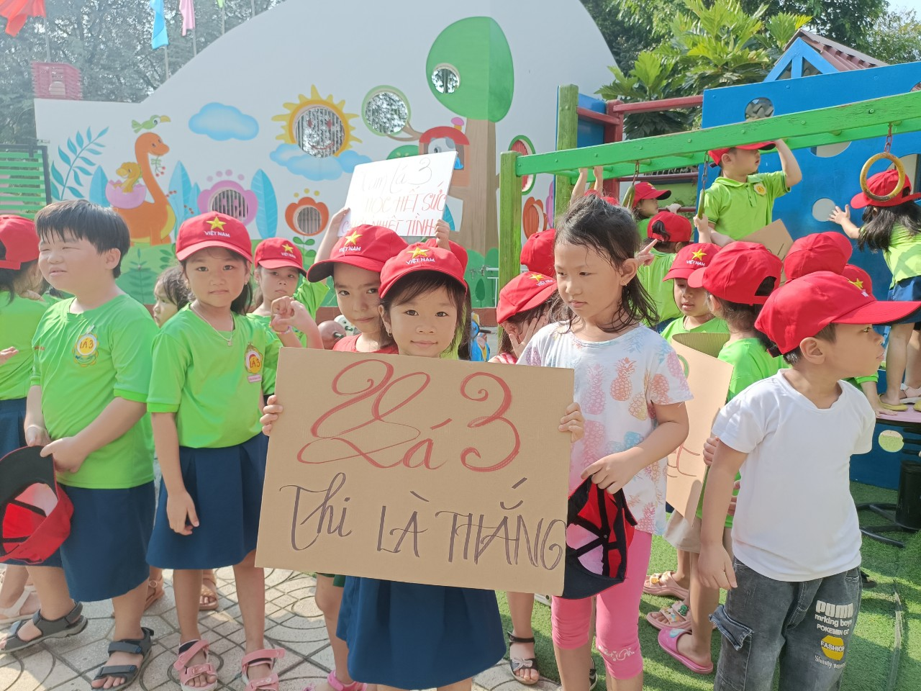\
Cổ vũ nhiệt tình, thi đua hết mình
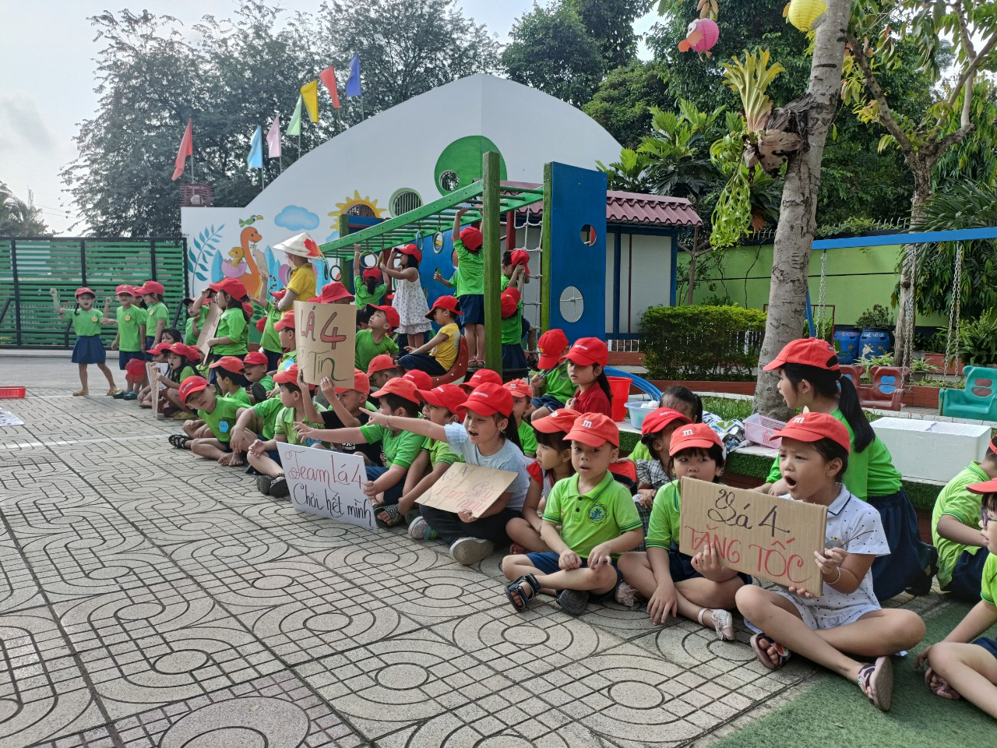
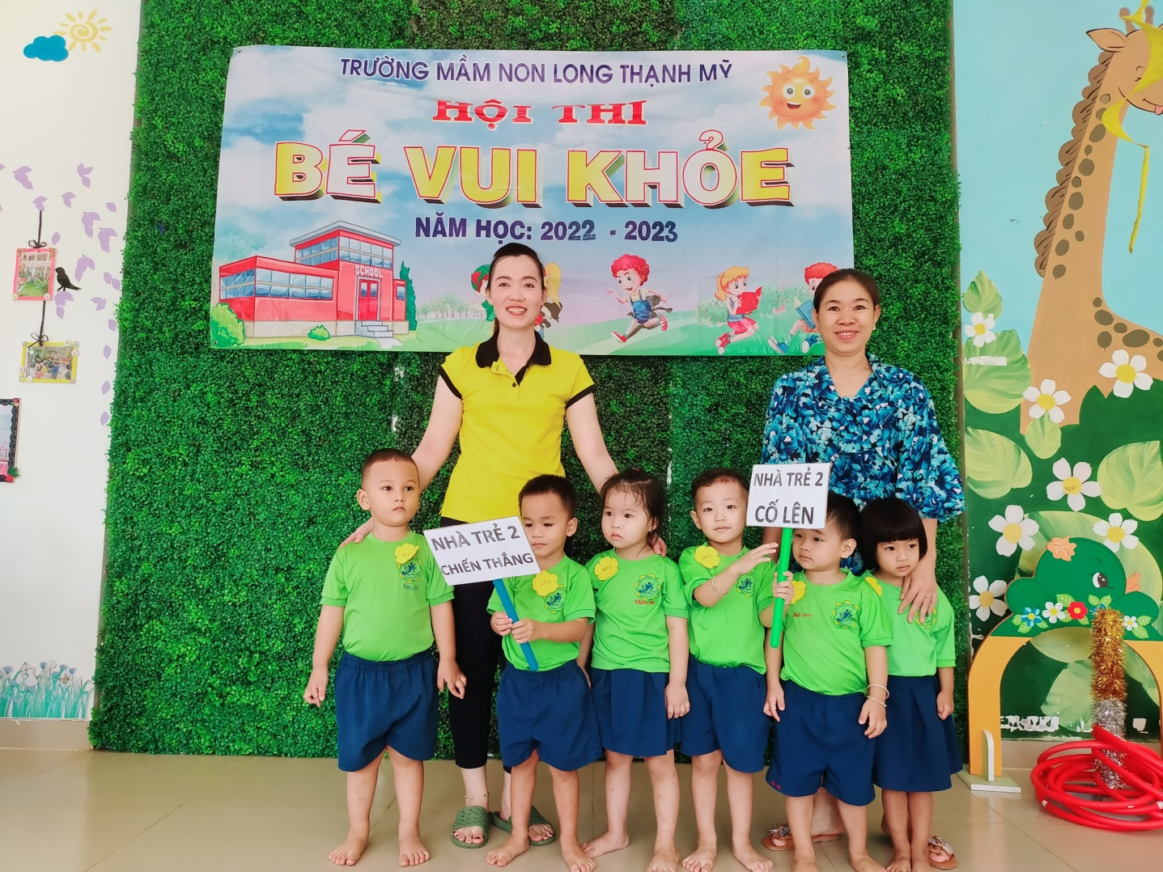
Các bé nhà trẻ chụp hình và nhận quà từ ban tổ chức
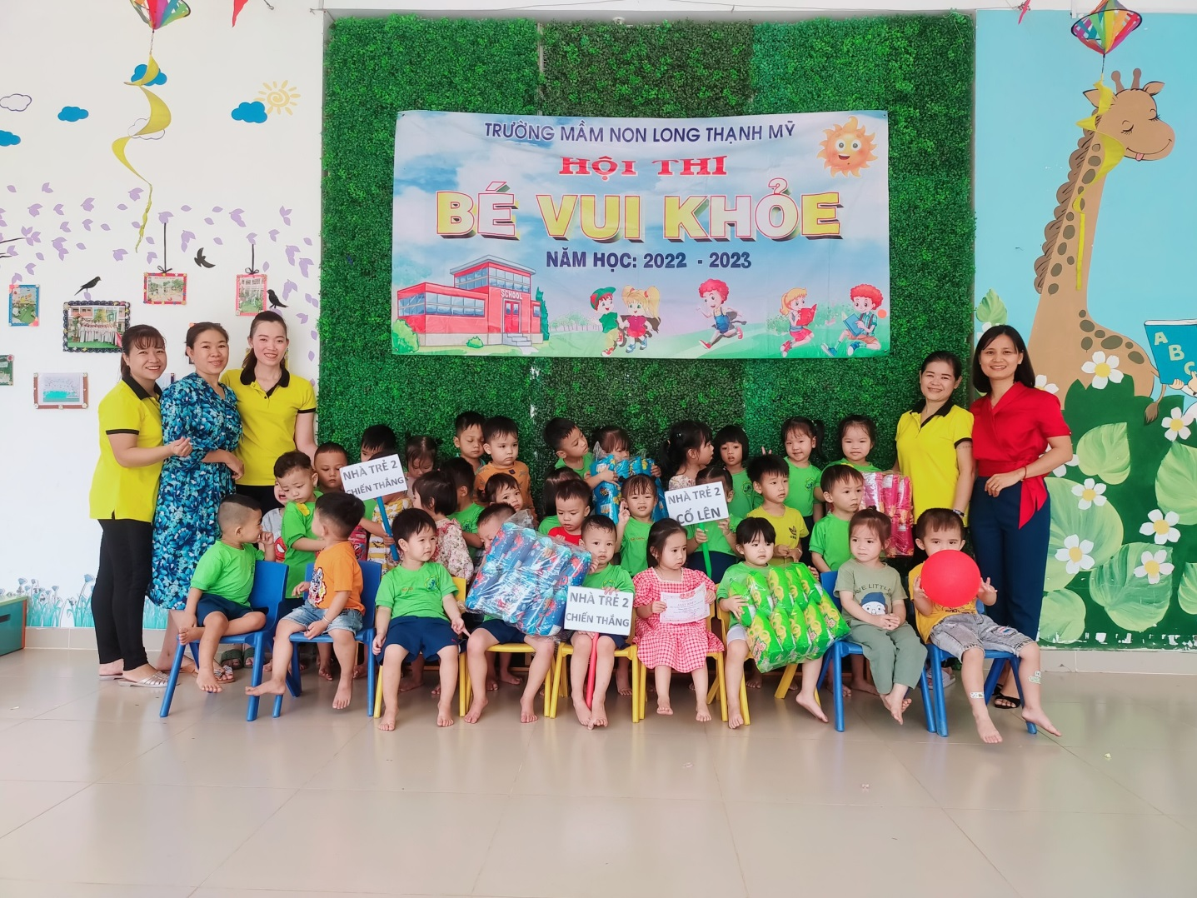

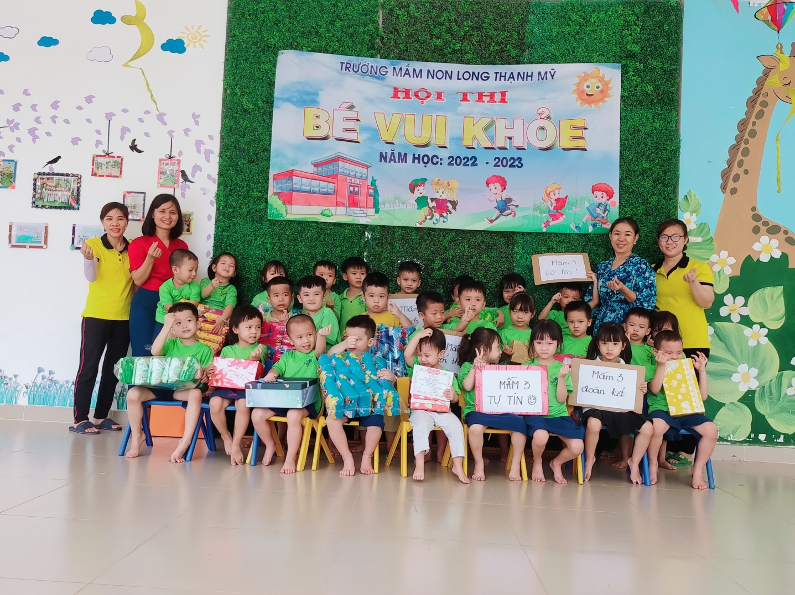
Tập thể lớp Mầm 3 và Chồi 1 giải I chụp hình với Ban giám hiệu nhà trường
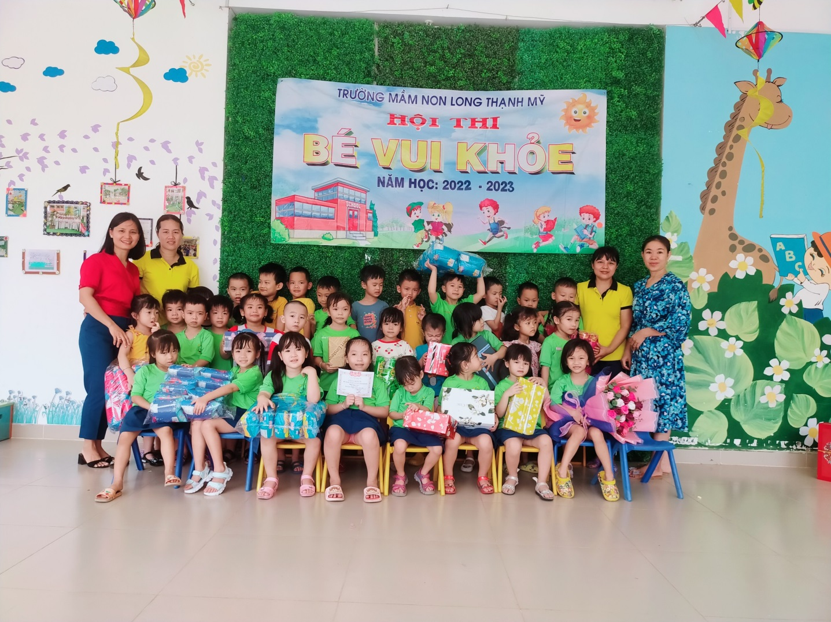
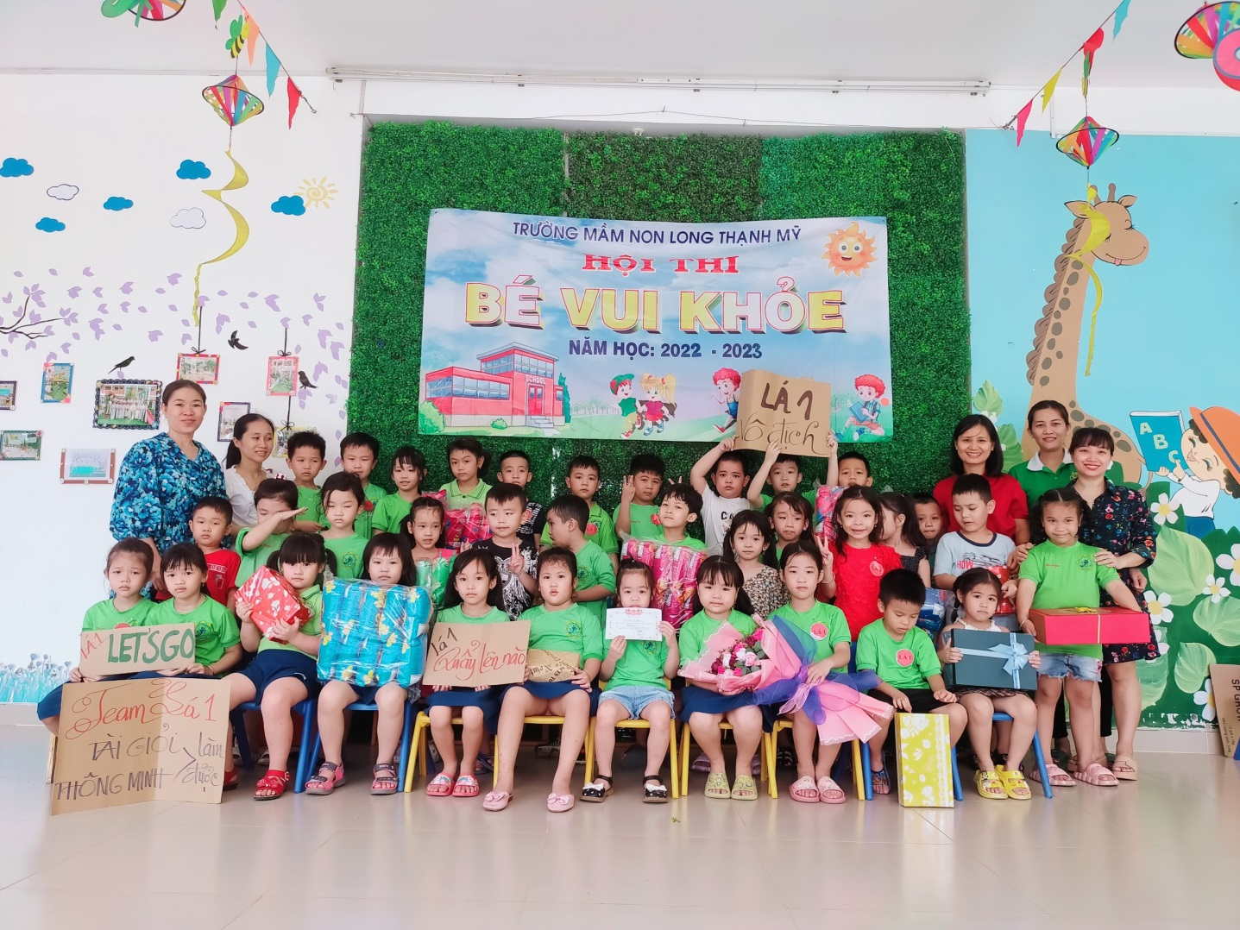
Hội thi đã khép lại với phần trao thưởng và chụp hình lưu niệm vui thật vui
